Recursos léxico-semánticos en NLP4RE y evidencia para el procesamiento de requisitos en español

Resumen
El procesamiento de lenguaje natural aplicado a la ingeniería de requisitos (NLP4RE) dispone de recursos diversos, pero su disponibilidad no demuestra su utilidad para requisitos en español. Este mapeo caracteriza recursos, tareas y evidencia lingüística en publicaciones de 2015–2026. A la base recuperada mediante OpenAlex se añadió una búsqueda complementaria acotada, con publicación formal comprobada y versiones abiertas obtenidas en arXiv. El corpus actualizado comprende 550 estudios. Las distribuciones generales abarcan 544, incluidos 11 incorporados en la ampliación, mientras seis estudios de vías dirigidas se conservan para el examen complementario.
Predominan los modelos generativos y contextuales, aunque la evidencia disponible no establece su rendimiento para requisitos en español. Entre 132 recursos concretos, 39 presentan respaldo documental directo del español y 68 disponen de una adaptación, versión multilingüe o alternativa. Los ocho estudios con datos españoles cubren tareas y condiciones de evaluación distintas. La ampliación refuerza la importancia del contexto, las instrucciones y la supervisión humana en los métodos estudiados. El cribado complementario parcial y la información lingüística ausente delimitan la cobertura de estas conclusiones.
Palabras clave: ingeniería de requisitos, procesamiento de lenguaje natural, recursos léxico-semánticos, español, mapeo sistemático.

Abstract
Natural language processing for requirements engineering (NLP4RE) draws on diverse resources, but their availability does not establish their usefulness for Spanish requirements. This mapping characterizes resources, tasks, and language evidence in publications from 2015–2026. The OpenAlex-based corpus was extended through a bounded supplementary search, with formal publication verified and open versions retrieved from arXiv. The updated corpus includes 550 studies. Overall distributions cover 544 studies, including 11 additions, while six studies from targeted sources remain separate for complementary examination.
Generative and contextual models predominate, although the available evidence does not establish their performance on Spanish requirements. Among 132 identifiable resources, 39 have direct documentary evidence concerning Spanish and 68 have an adaptation, multilingual version, or alternative. Eight studies using Spanish data cover different tasks and evaluation conditions. The extension strengthens the relevance of context, prompting, and human oversight in the methods studied. Partial supplementary screening and missing language information constrain the coverage of these conclusions.
Keywords: requirements engineering, natural language processing, lexical-semantic resources, Spanish, systematic mapping.

Introducción
Los documentos de requisitos expresan necesidades y restricciones mediante lenguaje natural, cuya interpretación resulta decisiva para el desarrollo de software. El procesamiento de lenguaje natural, o NLP, apoya actividades como la clasificación, la revisión de calidad y la comparación de esos documentos. Su aplicación a la ingeniería de requisitos, conocida como NLP4RE, plantea una cuestión que excede la elección de una técnica: determinar qué información representa el recurso utilizado y hasta dónde permite interpretar los requisitos de un proyecto concreto.
Los recursos léxico-semánticos ofrecen formas diferentes de representar esa información. WordNet organiza sentidos y relaciones léxicas (Miller, 1995), mientras FrameNet describe marcos semánticos y sus participantes (Baker et al., 1998). Las representaciones vectoriales de fastText (Bojanowski et al., 2017) y las contextuales de BERT (Devlin et al., 2019) permiten abordar el significado mediante modelos aprendidos. A ellas se suman los grandes modelos de lenguaje con capacidad generativa. Esta diversidad exige distinguir la función que cumple cada recurso dentro del método, pues compartir una tarea no implica representar ni procesar el texto de la misma manera.
Para los requisitos en español, la cuestión central es la relación entre soporte lingüístico y evidencia de aplicación. Un modelo puede incluir español en su entrenamiento sin haber sido evaluado sobre requisitos. A su vez, un artículo publicado en inglés puede analizar datos en español. La disponibilidad de código tampoco demuestra que el método conserve su rendimiento al cambiar de proyecto o idioma. Por ello, un inventario útil debe relacionar el recurso con los datos y la evaluación que sustentan su uso, además de identificar su nombre.
Los mapeos sistemáticos permiten organizar un área mediante categorías y relaciones entre publicaciones (Petersen et al., 2008; Petersen et al., 2015). El trabajo de Zhao y colaboradores distingue técnicas, herramientas y recursos en NLP4RE (Zhao et al., 2021). Sobre esa base, este estudio examina la conexión entre los recursos y la lengua de los requisitos, atendiendo a la evidencia que permite establecerla. El interés de esta perspectiva reside en reconocer qué resultados pueden orientar una evaluación en español y qué información todavía falta para justificarla.
La investigación en español ofrece antecedentes que impiden asumir un vacío absoluto. Existen aplicaciones a errores y ambigüedad (Guzmán Luna et al., 2015), clasificación con fastText y BETO (Limaylla-Lunarejo et al., 2023b), y similitud entre escenarios (Pérez et al., 2025). Estos trabajos permiten estudiar cómo se han utilizado los recursos y con qué datos, aunque no constituyen por sí solos una validación general para otras tareas. La pregunta pertinente es qué cobertura ofrecen esas experiencias y bajo qué condiciones sus métodos podrían reutilizarse.
El objetivo del mapeo es caracterizar los recursos léxico-semánticos empleados en los estudios de NLP4RE recuperados para 2015–2026, relacionándolos con las tareas, la lengua de los datos, la evaluación y la disponibilidad declarada. La tabla 1 conecta esa caracterización con la posible aplicación al español. El diseño parte de una búsqueda en OpenAlex y conserva por separado la procedencia de las incorporaciones posteriores. Distinguir estudios, recursos y usos resulta esencial, porque una proporción de recursos con soporte lingüístico responde a una cuestión diferente de la frecuencia de evaluaciones sobre requisitos españoles.
Tabla 1
Preguntas de investigación
Código | Pregunta
RQ1 | ¿Qué recursos léxico-semánticos se han aplicado a la ingeniería de requisitos de software?
RQ2 | ¿Para qué tareas de ingeniería de requisitos se emplean?
RQ3 | ¿Qué proporción de los recursos identificados dispone de evidencia de soporte del español o de una adaptación, versión multilingüe o alternativa?
RQ4 | ¿Qué recursos y aplicaciones se han documentado específicamente para requisitos en español y qué cubren?
RQ5 | ¿Qué vacíos se observan en la intersección entre recursos léxico-semánticos, español y requisitos de software?
RQ6 | ¿Qué recursos y métodos son candidatos para transferirse al español y bajo qué condiciones?
Nota. RQ significa pregunta de investigación. Las preguntas sobre disponibilidad, vacíos y transferencia se interpretan según la evidencia documental identificada.

Método
Se realizó un mapeo descriptivo y analítico mediante búsqueda, selección, extracción y síntesis, conforme a las orientaciones de Petersen y colaboradores (Petersen et al., 2015). El autor revisó y validó la selección de artículos, la extracción de datos, la clasificación de recursos y los resultados del corpus previo. El proceso incluyó validación por pares mediante kappa de Cohen. La asistencia de un modelo de lenguaje y las comprobaciones computacionales apoyaron el tratamiento de la información. El diseño examina atributos y relaciones documentadas, sin realizar un metaanálisis del rendimiento ni una comparación experimental de recursos.
La unidad recuperada fue el registro bibliográfico y se denominó estudio incluido al registro conservado después de la deduplicación. Esta definición no garantiza que se hayan resuelto todas las relaciones entre informes de una misma investigación. Se consideró recurso léxico-semántico al artefacto que representa palabras, sentidos, relaciones conceptuales o significado contextual. Los conjuntos de datos y las herramientas se registraron por separado. Para acreditar la aplicación del recurso exigido por el protocolo no bastaron una mención bibliográfica ni el uso aislado de bolsa de palabras o TF-IDF.
Las dimensiones de la tabla 2 se diseñaron para distinguir el objeto analizado de la evidencia que lo respalda. Separar tarea principal y actividades auxiliares evita clasificar como generación un estudio que utiliza datos sintéticos para evaluar un clasificador. Asimismo, registrar la lengua de los datos de forma independiente del idioma del artículo impide atribuciones lingüísticas no justificadas. Los campos sin información se conservaron explícitamente, de modo que la síntesis pudiera diferenciar una característica ausente de otra que el texto consultado no permitía determinar.
Tabla 2
Dimensiones de caracterización y criterios de interpretación
Dimensión | Información extraída | Interpretación
Recurso | Nombre, familia, rol y versión cuando se especifica | Admite varios recursos; diferencia uso de mención y familia de versión.
Tarea | Principal y secundarias | La principal corresponde al propósito del estudio; la generación auxiliar no sustituye la tarea evaluada.
Lengua de los datos | Español, inglés, multilingüe, otra o no declarada | No se deduce del idioma del artículo; el origen nativo, traducido o sintético se describe cuando consta.
Evaluación | Tipo, datos, métricas o indicadores y comparación con una referencia | Describe el diseño declarado; no equivale a una evaluación de calidad ni a comparar resultados numéricos.
Disponibilidad | Declaración de código o datos; atributos del recurso | Separa acceso, licencia, evidencia lingüística y alternativa de adaptación.
Evidencia | Texto utilizado, cita, comprobación y procedencia | Una cita localizada acredita presencia textual, no validación humana de la interpretación.
Nota. La extracción abarca todos los incluidos, pero la completitud de cada dimensión depende de la información disponible en el texto consultado.
OpenAlex fue la fuente principal de registros bibliográficos (Priem et al., 2022). La documentación de procedencia sitúa la búsqueda principal el 15 de julio de 2026 y conserva 1.457 identificadores únicos. Esa documentación se utilizó como registro de la recuperación, sin reconstruir una descarga histórica independiente. La consulta combinó expresiones de ingeniería y especificación de requisitos con términos de recursos léxicos, representaciones semánticas y modelos de lenguaje. Se filtraron publicaciones de 2015–2026 y tipos article o book-chapter, sin filtro de idioma, área o acceso abierto. El año 2026 tiene cobertura parcial debido a la fecha de ejecución.
La búsqueda dirigida al español, reejecutada el 27 de septiembre de 2026, incorporó 278 registros. Se añadieron 11 registros de una ronda previa de concordancia que no aparecían en los otros flujos. Las cadenas completas y su procedencia se conservan en el suplemento. La selección histórica aportó 533 estudios principales y seis complementarios. En la versión ampliada se mantiene esa distinción y se agregan al análisis general las incorporaciones de alcance temático general. Las distribuciones resultantes describen un corpus combinado, cuya composición depende de estrategias y fechas de recuperación diferentes.
Se incluyeron estudios primarios que aplicaban NLP o aprendizaje automático a requisitos de software y utilizaban o construían un recurso léxico-semántico. Se admitieron textos en español, inglés y portugués. Las exclusiones distinguieron falta de aplicación a requisitos, dominio ajeno, ausencia del recurso requerido, tipo documental no elegible, idioma no admitido, duplicación y estudios secundarios. En la ampliación se exigió publicación formal en revista o congreso. El DOI editorial, título y autoría se contrastaron con la versión abierta, evitando contar el depósito de arXiv como una segunda publicación.
El cribado aplicó criterios comunes de elegibilidad a los tres flujos e incluyó el reexamen de casos inicialmente descartados por filtros léxicos. Los registros de procesamiento conservan las pasadas de apoyo y los intentos de recuperación textual. En esa documentación, 488 inclusiones previas cuentan con título y resumen, 36 solo con título y 15 con fragmentos de texto completo. Estas cifras describen el material archivado, sin cuantificar toda la revisión realizada por el autor. La ampliación conserva esa procedencia y añade el examen de métodos y resultados en las versiones abiertas completas de las nuevas publicaciones.
El cierre de la base histórica, el 27 de septiembre de 2026, dejó 267 registros sin información suficiente, conservados como pendientes. La búsqueda complementaria del día siguiente recuperó 300 registros de arXiv mediante una consulta paginada sobre títulos relacionados con requisitos e historias de usuario. Se priorizaron 15 candidatos con DOI declarado y aparente aplicación pertinente. La consulta completa, las tres respuestas de la API y las decisiones individuales permiten reproducir esta ampliación acotada. Su cribado parcial impide presentarla como una búsqueda exhaustiva de arXiv o IEEE Xplore.
La extracción vinculó cada atributo con la evidencia que permitía interpretarlo y con el tipo de texto disponible. El registro de citas y las comprobaciones de correspondencia textual facilitaron la trazabilidad y el control de transcripción, como apoyo a la revisión del autor. Para las nuevas incorporaciones se añadieron identificadores editoriales, versiones abiertas, anclas textuales y notas interpretativas. Su revisión por el autor constituye una etapa diferenciada de la validación ya realizada sobre la investigación previa. Para RQ3 se separaron recursos individualizados, familias sin versión y algoritmos, así como respaldo del español y desempeño sobre requisitos.
El inventario de recursos normalizó nombres y variantes para contar cada par estudio–recurso una sola vez. Las familias sin versión y los algoritmos genéricos se mantuvieron fuera del denominador de recursos concretos. La evidencia directa de español abarcó recursos nativos, declaraciones del proveedor, evaluaciones y presencia en el entrenamiento, conservando sus diferencias de fuerza. También se distinguieron la adaptación del mismo recurso, su versión multilingüe y una alternativa funcional distinta, porque cada correspondencia supone condiciones diferentes para trasladar un método al español.
Los atributos del inventario se contrastaron con artículos, informes técnicos, fichas oficiales y licencias, empleando comprobaciones documentales como apoyo al proceso de revisión. En la ampliación se examinaron también los metadatos de las fichas de los nuevos modelos. Una etiqueta de idioma se interpretó como declaración del proveedor, sin convertirla en evaluación experimental. Para codificadores sin respaldo explícito del español se registró una alternativa multilingüe como propuesta funcional, cuya equivalencia requiere comprobación. Los casos no resueltos se mantuvieron identificados al reconstruir los recuentos de estudios, recursos y usos.
La validación por pares se examinó mediante el coeficiente kappa de Cohen (Cohen, 1960). La ronda conservada en los registros reunió 18 pares de decisiones y 17 coincidencias, con κ de 0,640. El predominio de inclusiones ayuda a interpretar la diferencia entre acuerdo observado y kappa (Feinstein y Cicchetti, 1990). Ese valor corresponde a una muestra de registros españoles y a un protocolo previo, por lo que no se extrapola a todo el corpus. La revisión del autor comprendió, además, selección, extracción, clasificación y resultados. Las comprobaciones computacionales complementaron esos controles humanos.

Resultados

Cobertura del corpus y distribución de recursos y tareas
El corpus actualizado reúne 550 estudios, resultado de conservar los 539 previos y añadir 11 publicaciones verificadas. El análisis general comprende los 533 estudios principales originales y esas 11 incorporaciones, por lo que su denominador es 544. Los seis estudios de vías dirigidas permanecen incluidos y amplían el examen del español, pero no entran en esa distribución. La tabla 3 identifica la aportación de cada búsqueda. Esta separación hace explícito por qué el total del corpus y la base del análisis general son diferentes.
Tabla 3
Procedencia de los estudios incluidos y alcance de la ampliación
Procedencia | Recuperados | Incluidos | Alcance
Búsqueda principal | 1.457 | 533 | Base histórica
Dirigida al español | 278 | 2 | Base histórica
Ronda de concordancia | 11 | 4 | Base histórica
Ampliación en arXiv | 300 | 11 nuevos | Cribado parcial
Corpus actualizado | No sumados | 550 | 544 en análisis general
Nota. Los registros de las distintas consultas pueden solaparse. Se suman únicamente las inclusiones nuevas verificadas. Los 300 resultados de arXiv no se incorporan automáticamente al corpus.
El examen del español reúne ocho estudios: cuatro del flujo principal, dos de la búsqueda dirigida y dos de la ronda previa de concordancia. Los flujos complementarios aportan así la mitad de la evidencia lingüística explícita, aunque su contribución al corpus total sea reducida. Este contraste muestra que una búsqueda general de NLP4RE puede dejar fuera aplicaciones pertinentes para una lengua concreta. También justifica conservar la procedencia de los registros al interpretar la cobertura del español, sin asumir que la ampliación haya agotado la literatura disponible.
Figura 1
Selección histórica e incorporación complementaria
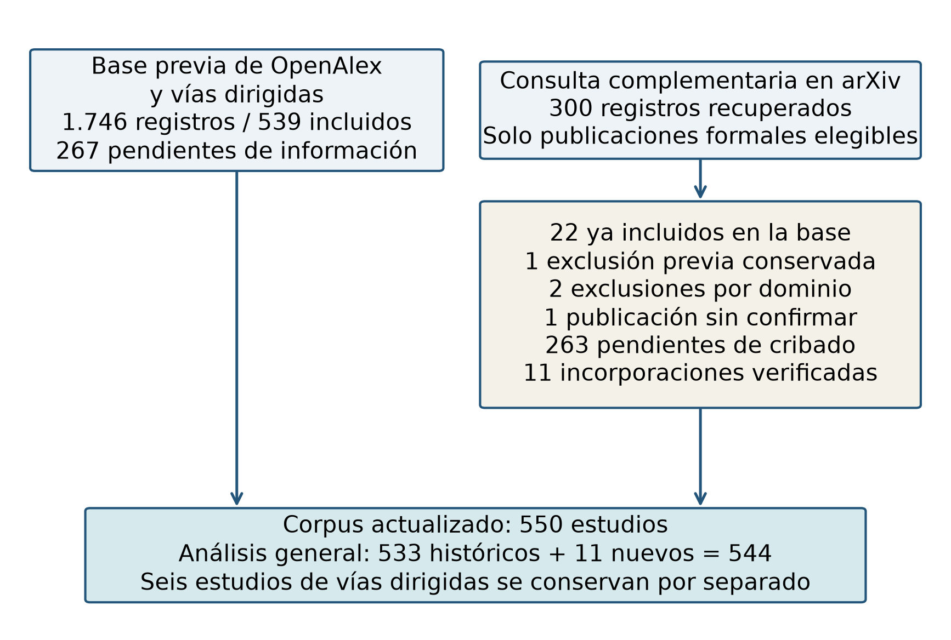
Nota. Los pendientes se muestran por separado. El cribado de arXiv es parcial y se conserva separado de los pendientes históricos.
La figura 1 distingue la selección histórica de la ampliación acotada. Entre los candidatos priorizados, un estudio de percepciones educativas ya figuraba como excluido y conservó esa decisión, dos correspondían al dominio de construcción y otro no permitió confirmar la publicación editorial. Los 263 registros aún sin cribar permanecen fuera de la síntesis. Su situación difiere de la de los 267 pendientes históricos, que carecían de información suficiente. Mantener ambas colas visibles evita interpretar una búsqueda recuperada como una selección terminada o convertir resultados no examinados en evidencia de ausencia.
Figura 2
Distribución anual de los estudios del análisis general entre 2015 y 2026
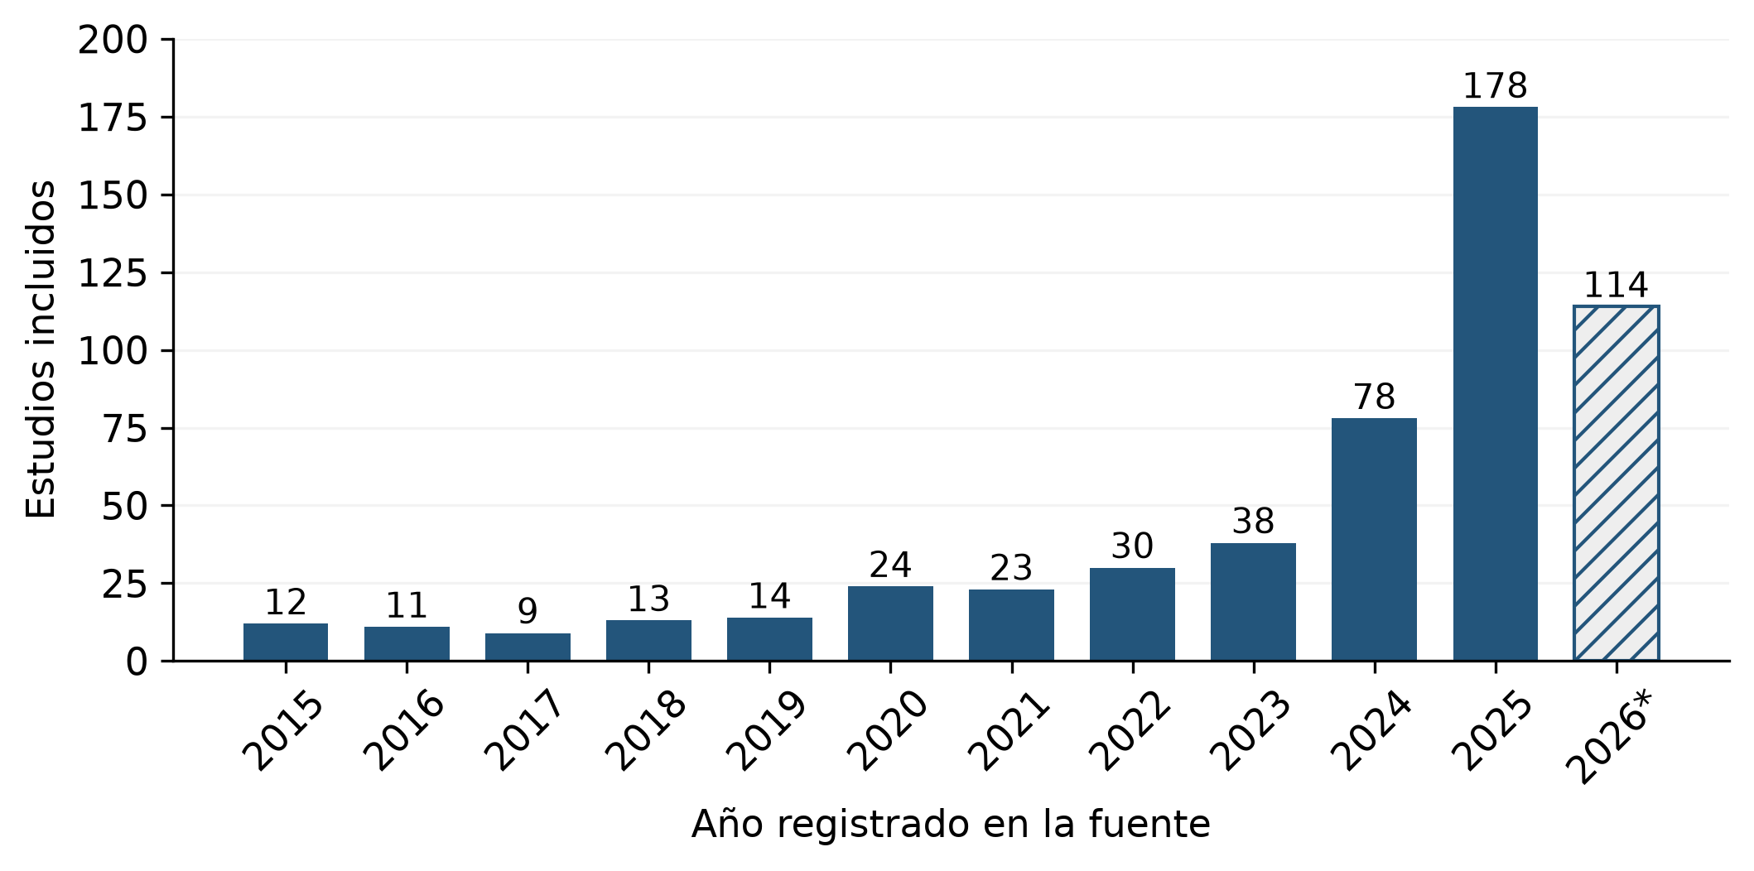
Nota. Se incluyen 544 estudios. Los nuevos se sitúan por año de publicación editorial. El asterisco y el rayado identifican 2026 como año parcial. El año del registro puede diferir del correspondiente al volumen de la referencia.
La concentración reciente de publicaciones en la figura 2 sitúa buena parte de la evidencia cerca del cierre de la búsqueda. La ampliación conserva ese patrón, aunque incorpora documentos cuya fecha de depósito difiere de la publicación editorial. Por ello, el año de las nuevas observaciones corresponde a la publicación confirmada, no al ingreso en arXiv. El valor de 2026 sigue condicionado por un corte parcial. Esta composición describe la cobertura alcanzada y no permite atribuir el crecimiento a una técnica ni demostrar que los enfoques recientes hayan desplazado a los anteriores.
Figura 3
Relación entre familias de recursos y tarea principal
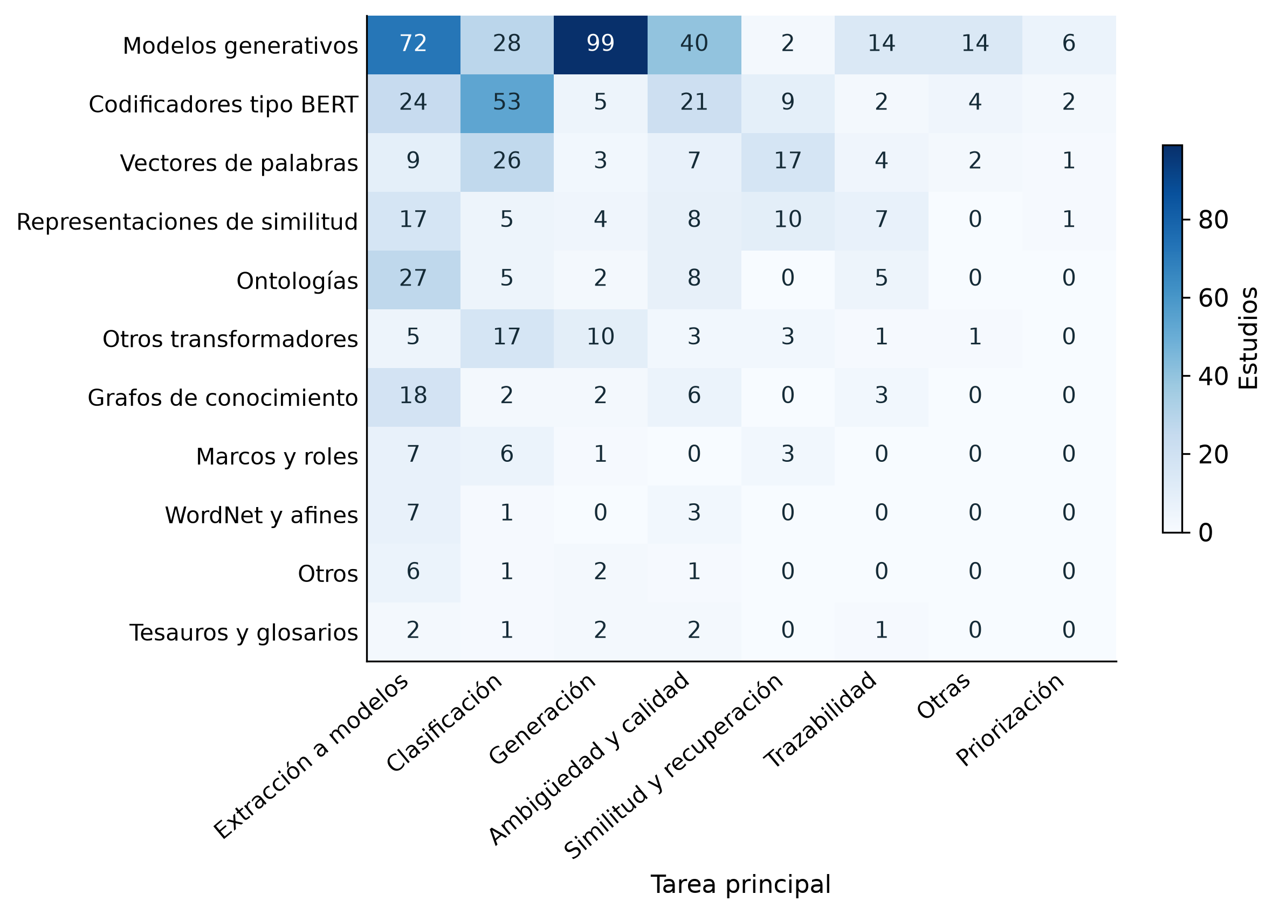
Nota. Cada celda representa estudios. Un estudio puede utilizar varias familias, pero se asigna a una sola tarea principal. Las tareas auxiliares se conservan en la extracción.
El cruce de la figura 3 muestra una distribución de funciones más informativa que la frecuencia aislada de cada familia. Los modelos generativos se concentran en generación y extracción a modelos, pero también aparecen en revisión de calidad y clasificación. Los codificadores tipo BERT tienen su mayor concentración en clasificación, mientras los vectores de palabras destacan en clasificación y similitud. El patrón sugiere que la elección de representaciones se relaciona con la operación que el método intenta resolver. Esta relación describe su uso en el corpus, sin establecer qué familia obtiene mejores resultados.
Las ontologías y los grafos de conocimiento conservan su presencia en extracción a modelos, junto a recursos generativos. Algunos trabajos nuevos permiten interpretar esta coexistencia como una combinación operativa: la generación puede proponer estructuras que después se revisan mediante relaciones explícitas o restricciones lógicas (McFarland y Yue, 2026; Bazin et al., 2025). El interés de esa combinación reside en hacer inspeccionable el resultado, no solo en producirlo. Sin embargo, los casos exploratorios documentados no establecen que añadir una representación estructurada mejore cualquier tarea o reduzca siempre el esfuerzo de revisión.
La trazabilidad y la priorización continúan menos representadas que extracción, clasificación y generación. Los nuevos estudios de trazabilidad muestran por qué un recuento reducido no debe confundirse con simplicidad del problema: las instrucciones, la selección de ejemplos y la complejidad documental alteran la recuperación de vínculos (Alturayeif et al., 2026; Etezadi et al., 2026). En consecuencia, reutilizar un método exige examinar qué relación se intenta detectar y con qué referencia se evalúa. La frecuencia orienta hacia antecedentes, mientras la transferencia depende de las condiciones concretas de cada aplicación.

Evaluación y posibilidades de reutilizar la evidencia
La tabla 4 permite distinguir la existencia de una evaluación descrita del alcance de esa evaluación. El predominio de experimentos con métricas muestra que una parte considerable del corpus busca comprobar resultados mediante indicadores cuantitativos. Los casos de estudio y las evaluaciones con personas aportan diseños diferentes, cuya sola etiqueta no permite juzgar calidad ni validez externa. En consecuencia, el mapeo identifica cómo se presenta la comprobación de los métodos, pero no convierte la frecuencia de un diseño en evidencia de madurez de las soluciones.
Los trabajos con personas ayudan a precisar qué se está validando. La revisión de calidad puede contrastar defectos y explicaciones, mientras la aceptación de una herramienta describe facilidad de uso y utilidad percibida (Lubos et al., 2024; Neo et al., 2024). En equipos industriales, una mejora de historias valorada por participantes sigue dependiendo del contexto y las instrucciones empleadas (Zhang et al., 2024). La lectura conjunta muestra que corrección, aceptación y ahorro de trabajo son resultados diferentes, cuya relación requiere pruebas adicionales antes de recomendar automatización sin supervisión.
Tabla 4
Tipo de evaluación declarado en el análisis general ampliado
Tipo | Estudios | Porcentaje de 544
Experimento con métricas | 309 | 56,8 %
Caso de estudio o demostración | 98 | 18,0 %
Evaluación con personas | 45 | 8,3 %
Sin evaluación declarada en el texto analizado | 50 | 9,2 %
No consta el tipo de evaluación | 42 | 7,7 %
Total | 544 | 100,0 %
Nota. Sin evaluación declarada se refiere al texto analizado, no necesariamente al artículo íntegro. La categoría principal no excluye formas secundarias de evaluación.
La posibilidad de reutilizar esos resultados depende también de identificar los datos empleados. Entre los estudios que describen un conjunto de evaluación, predominan los datos propios sin nombre, frente a referencias recurrentes como PROMISE y PURE. Esa configuración dificulta determinar si las diferencias entre métodos corresponden al recurso utilizado o a las características de cada conjunto. Los datos propios pueden representar problemas pertinentes de un proyecto, pero su valor para comparar soluciones exige documentar su procedencia, composición y particiones, aspectos que la mera declaración de un experimento no resuelve.
La presencia de F1, exactitud, precisión y exhaustividad refleja formas habituales de evaluar resultados, aunque compartir una métrica no vuelve equivalentes las pruebas. Una comparación entre representaciones de requisitos, como la de Khayashi y colaboradores (2026), responde a un conjunto y una tarea específicos. En generación, la calidad de las secciones y el esfuerzo de corrección pueden variar incluso dentro de una misma especificación (Krishna et al., 2024). Estas diferencias desaconsejan construir una clasificación global de recursos a partir de resultados obtenidos con datos y criterios heterogéneos.
La escasa declaración de la lengua limita especialmente el examen del español: 36 estudios del análisis general permiten identificarla y solo cuatro de ellos utilizan datos españoles. La información ausente en los demás impide atribuirles otro idioma o estimar la presencia real del español en el campo. La declaración de código o datos públicos aumenta con la ampliación, pero continúa siendo limitada. Por tanto, añadir publicaciones mejora la cobertura documental sin resolver automáticamente las condiciones de reproducción, que dependen de versiones, materiales accesibles y descripción de los datos.

Recursos y aplicaciones documentados para el español
La identificación alcanza 132 recursos concretos en 204 estudios del análisis general. El aumento de diversidad se explica en parte por una comparación que evalúa numerosos codificadores de oraciones, de modo que más unidades no representan necesariamente más líneas independientes de investigación. La tabla 5 distingue recursos y usos para hacer visible esa diferencia. Las familias sin versión y los algoritmos permanecen fuera del denominador de recursos concretos, mientras nueve unidades nuevas conservan el soporte del español pendiente de verificación. Esta incertidumbre se registra sin interpretarla como incapacidad lingüística.
Tabla 5
Evidencia documental del español y alternativas entre las unidades concretas
Categoría | Recursos | Usos
Evidencia directa según el criterio documental | 39 | 109
Adaptación del mismo recurso | 17 | 157
Versión multilingüe del mismo recurso | 7 | 19
Alternativa distinta, soporte original no documentado | 31 | 38
Alternativa distinta, soporte original desconocido | 13 | 26
Sin equivalente identificado, soporte no documentado | 7 | 19
Sin equivalente identificado, soporte desconocido | 8 | 10
Dependiente de la versión | 1 | 1
Verificación lingüística pendiente | 9 | 10
Total | 132 | 389
Nota. Un uso corresponde a un par estudio–recurso, contado una sola vez y sin menciones bibliográficas. Soporte desconocido no equivale a ausencia. Las unidades siguen la normalización del método.
La evidencia directa del español alcanza el 29,5 % de las unidades y las vías de adaptación, versión multilingüe o alternativa reúnen el 51,5 %. Estas proporciones dependen del inventario ampliado, cuya diversidad crece especialmente por los codificadores comparados en un mismo estudio. Su cambio respecto de la versión previa no demuestra una pérdida de soporte lingüístico en el campo. La concentración de usos en recursos que requieren adaptación o sustitución indica, en cambio, que la transferencia debe tratarse como una decisión metodológica y comprobarse sobre la tarea de destino.
Figura 4
Evidencia documental del español en los recursos identificados y sus usos
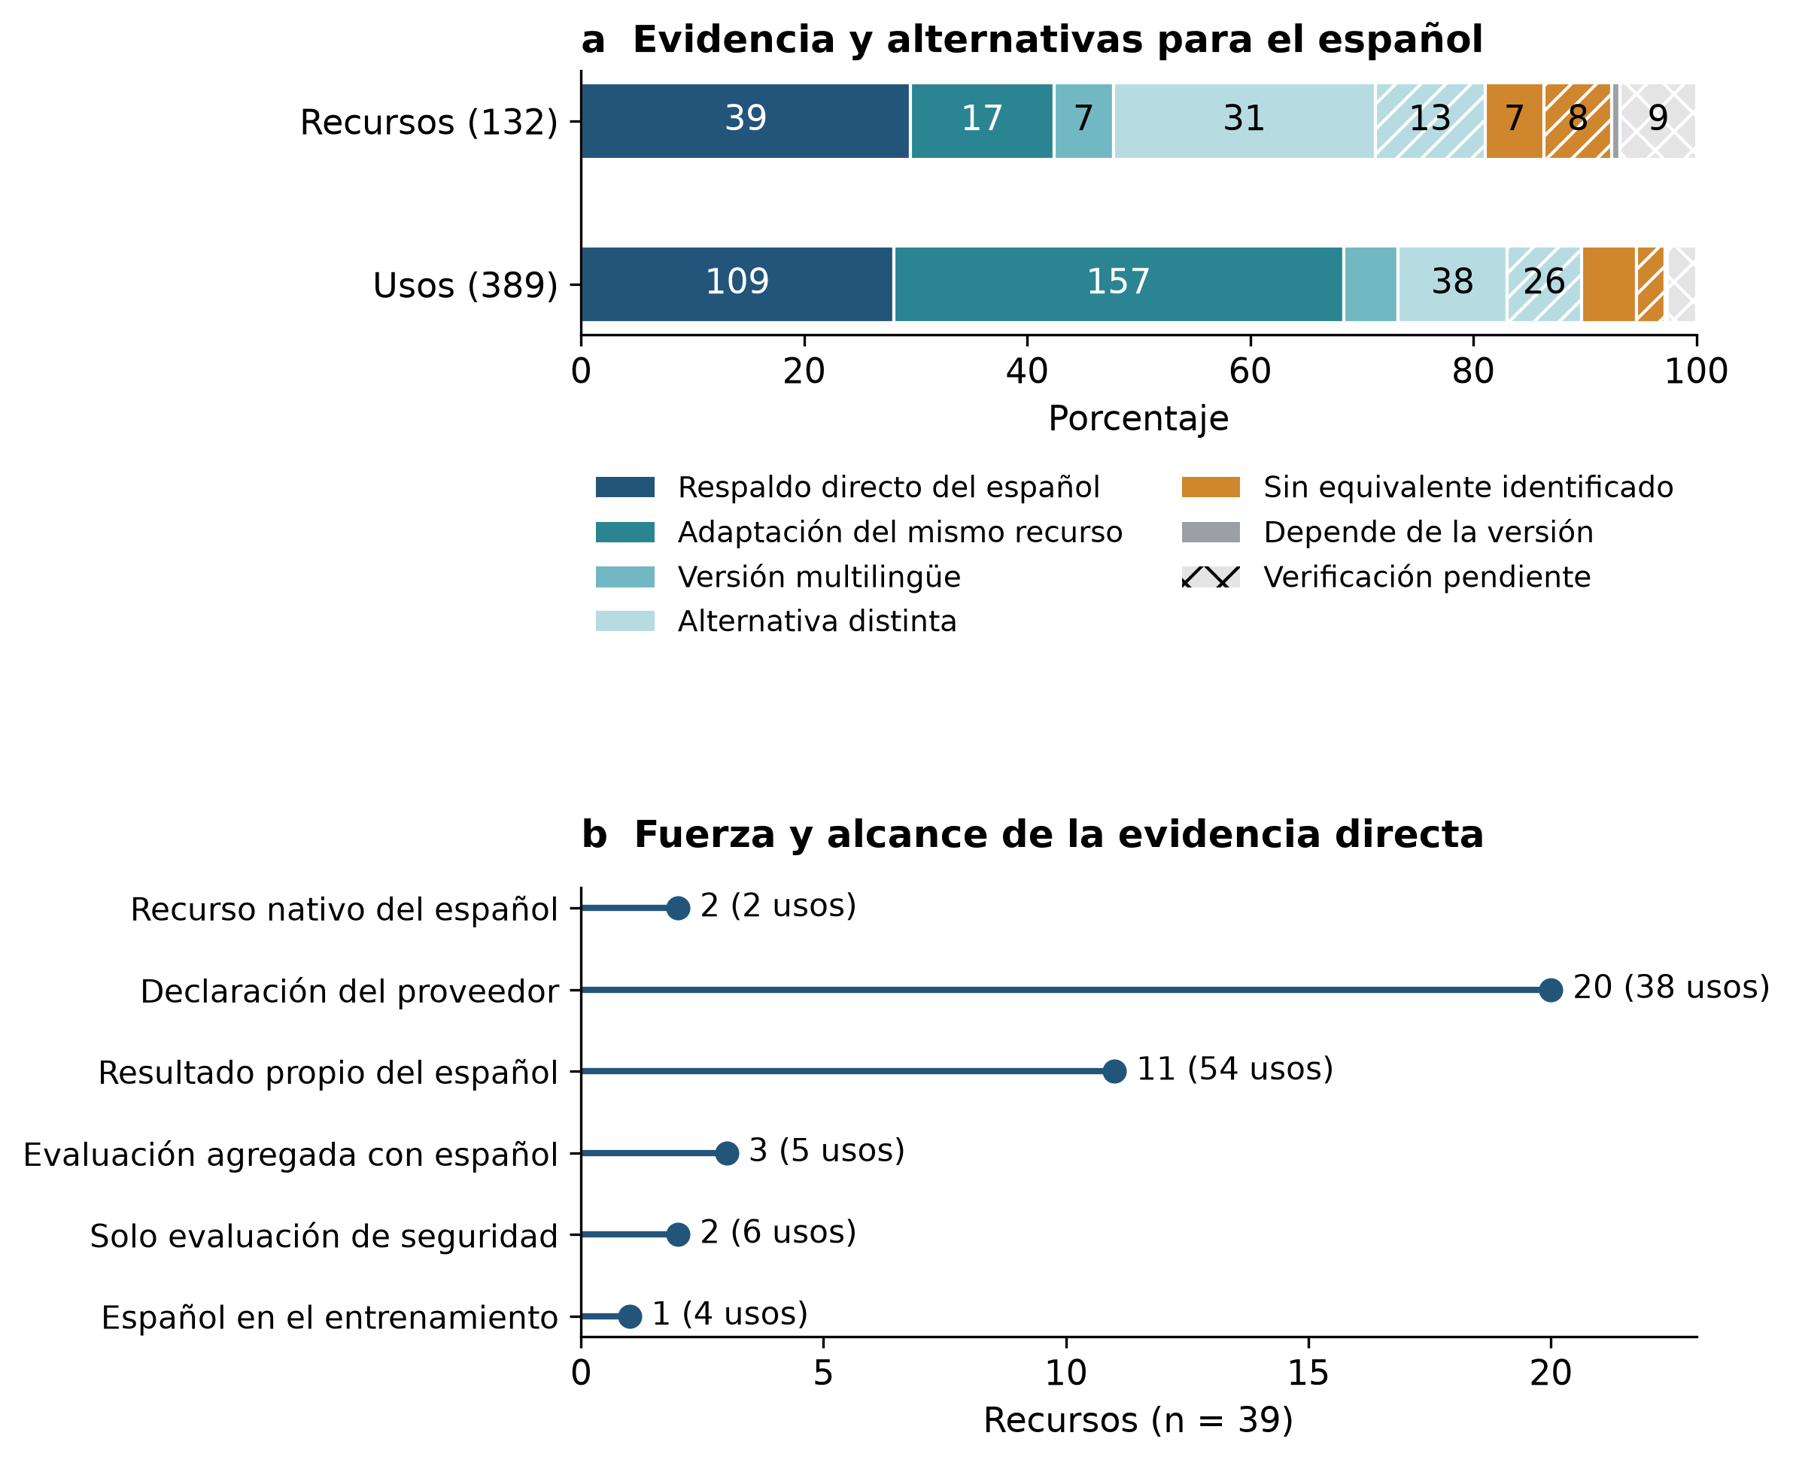
Nota. El panel a distingue recursos y usos. El rayado indica soporte desconocido. El panel b desglosa la evidencia directa. La clasificación se restringe a 132 recursos de 204 estudios del análisis general. El patrón cruzado señala verificación pendiente.
El desglose de la figura 4 muestra que la categoría de evidencia directa reúne respaldos con alcances diferentes. La declaración del proveedor es la forma más frecuente, mientras los resultados específicos del español aportan una comprobación empírica más delimitada. La presencia del idioma en el entrenamiento o una evaluación de seguridad responden a otras preguntas y no acreditan desempeño en requisitos. Por ello, la categoría sirve para localizar candidatos con algún respaldo lingüístico, pero cada candidato requiere examinar qué se evaluó antes de asumir que resulta adecuado para una tarea concreta.
BERT ilustra por qué la recurrencia de un recurso y su transferencia deben analizarse por separado. Su concentración de usos hace pertinente estudiar alternativas como BETO, entrenado para español (Cañete et al., 2023), pero sustituir el modelo cambia las condiciones del método. Incluso un informe con resultados en español, como el de GPT-4 (OpenAI, 2023), ofrece evidencia distinta de una evaluación en ingeniería de requisitos. Asimismo, disponer de pesos descargables o de acceso mediante un servicio no resuelve la licencia, la estabilidad de la versión ni la posibilidad de repetir una evaluación.
Los ocho estudios de la tabla 6 documentan aplicaciones de NLP al procesamiento de requisitos en español. Su interés analítico está en la diversidad de problemas y procedencias de datos que documentan, no únicamente en su número. Permiten distinguir el uso de modelos generales del español, la adaptación de conjuntos existentes y la construcción de datos específicos para requisitos. Esta distinción importa porque cada combinación sustenta inferencias diferentes sobre lo que podría reutilizarse en otro proyecto.
Tabla 6
Estudios incluidos que declaran datos en español
Estudio | Flujo | Tarea y evidencia
Guzmán Luna y colaboradores (Guzmán Luna et al., 2015) | Principal | Ambigüedad y errores; método léxico-semántico, sin recurso concreto identificado en la extracción.
Clasificación con fastText y BETO (Limaylla-Lunarejo et al., 2023b) | Principal | Clasificación de requisitos españoles; distingue datos nativos y traducidos.
Similitud de escenarios (Pérez et al., 2025) | Principal | Comparación de modelos multilingües de representación de oraciones sobre escenarios españoles.
SimRE (Limaylla-Lunarejo et al., 2025) | Principal | Similitud en una línea de productos de sistemas de información geográfica; usa representaciones españolas y multilingües.
Balanceo de requisitos no funcionales (Limaylla-Lunarejo, Condori-Fernandez, Rodríguez Luaces y Karras, 2026) | Dirigida | Clasificación; BETO y fastText, vectores SBWCE y generación auxiliar con ChatGPT; datos traducidos, nativos y sintéticos.
Criterios de priorización (Limaylla-Lunarejo, Condori-Fernandez y Luaces, 2026) | Dirigida | Priorización sobre PrioReSpa; el resumen nombra modelos preentrenados sin identificar su versión.
Clasificación no funcional (Limaylla-Lunarejo et al., 2023a) | Ronda de kappa | Clasificación con requisitos de PROMISE traducidos al español y comparación de enfoques.
Clasificación automática de requisitos (Limaylla-Lunarejo et al., 2023d) | Ronda de kappa | Clasificación con BETO sobre un conjunto de requisitos españoles de proyectos académicos.
Nota. El trabajo de balanceo apareció en línea en 2025 y pertenece al volumen de 2026. La referencia utiliza el año del volumen. Los ocho registros cumplen el protocolo aplicado.
La clasificación reúne experiencias con requisitos traducidos, nativos y sintéticos, mientras los estudios de similitud exploran escenarios y una línea de productos. El trabajo de priorización añade una tarea distinta apoyada en PrioReSpa. Esta heterogeneidad muestra que procesar español no define por sí solo una condición experimental común: el origen del texto y el contexto del proyecto forman parte de la evidencia. Una conclusión obtenida con traducciones de PROMISE necesita contrastarse antes de extenderse a requisitos redactados originalmente en español por otros equipos.
ReSpaN, PrioReSpa y las traducciones de PROMISE cumplen una función diferente de BETO o de los vectores SBWCE (Cardellino, 2016): los primeros aportan datos específicos de requisitos y los segundos, representaciones generales del idioma. El trabajo de construcción de un conjunto FAIR (Limaylla-Lunarejo et al., 2023c), excluido por no aplicar procesamiento NLP según el criterio adoptado, hace visible ese límite del mapeo. Su exclusión no niega la aportación del conjunto, sino que impide confundir el inventario de aplicaciones con un catálogo completo de recursos de evaluación.
Figura 5
Tareas principales del análisis general y de los estudios con datos en español
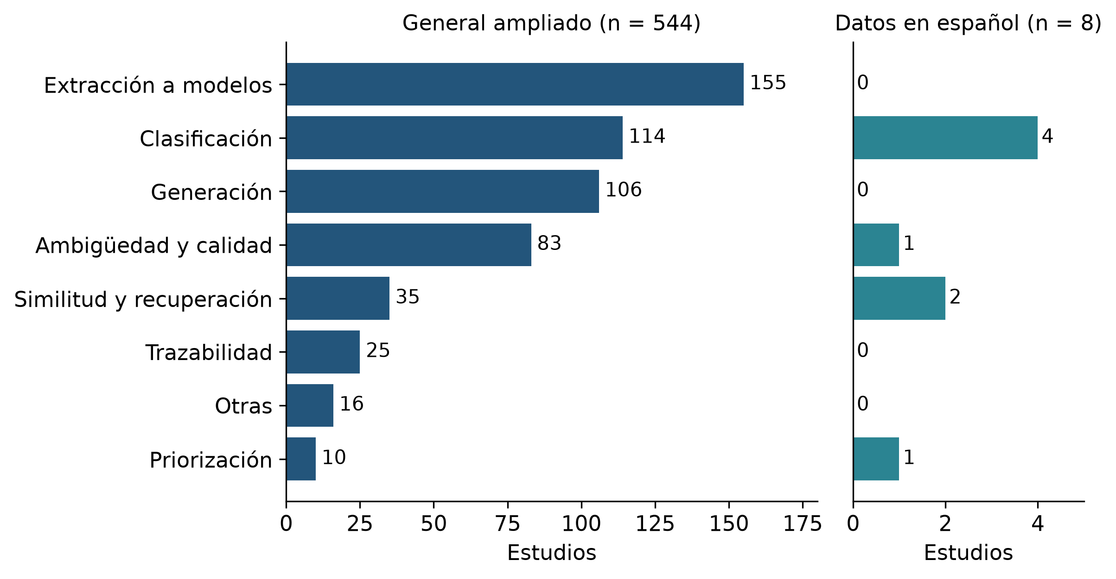
Nota. El panel izquierdo reúne los 544 estudios del análisis general y el derecho los ocho con datos españoles de los tres flujos. Cuatro aparecen en ambos paneles. Las escalas difieren y los ceros describen la selección.
La figura 5 muestra que el perfil de tareas con evidencia explícita de español cubre solo parte del observado en el análisis general. La ausencia de extracción a modelos y trazabilidad entre esos estudios señala ámbitos que requieren búsqueda y evaluación específicas, sin demostrar inexistencia de trabajo previo. La generación exige una lectura adicional: no aparece como tarea principal, pero sí como apoyo al balanceo de datos de clasificación. Así, la distribución de tareas principales permite reconocer la orientación de los estudios, aunque no agota las funciones desempeñadas por sus recursos.

Discusión
El aporte del mapeo consiste en mostrar que la disponibilidad lingüística, el uso de un recurso y la evaluación de un método constituyen niveles distintos de evidencia. Existen aplicaciones documentadas al español y alternativas para muchos recursos identificados, pero esa oferta no está acompañada de una caracterización igualmente completa de datos, versiones y condiciones de evaluación. La dificultad para seleccionar un método proviene, por tanto, de conectar esos niveles. El inventario orienta esa conexión al permitir localizar candidatos y reconocer qué comprobaciones faltan antes de trasladar sus resultados.
La diferencia entre contar recursos y contar usos tiene una consecuencia para la planificación experimental. Una adaptación de un recurso recurrente permitiría examinar una línea metodológica presente en varias experiencias del corpus, mientras un recurso con soporte directo podría ofrecer un punto de partida lingüístico más inmediato. Ninguno de esos criterios asegura mayor eficacia. La elección debe responder a la tarea y a la evidencia disponible sobre el tipo de requisito analizado, utilizando la recurrencia como ayuda para localizar experiencias comparables y no como sustituto de una evaluación.
En historias de usuario, las publicaciones incorporadas sitúan la utilidad del modelo en actividades concretas. Descomponer una historia en tareas exige filtrar propuestas, mientras enriquecer criterios de aceptación requiere comprobar pertinencia y posibles conflictos (Pavlič et al., 2025; Schwedt y Ströder, 2025). La generación aporta material para decidir, pero la cantidad producida no constituye una medida suficiente de calidad. Esta lectura orienta la evaluación hacia el trabajo que el analista logra completar y corregir, además de la fluidez o amplitud del texto generado.
La transferencia al español puede plantearse mediante recursos específicos, modelos multilingües o traducción, con condiciones que deben contrastarse empíricamente. BETO y la familia MarIA ofrecen modelos generales del idioma (Cañete et al., 2023; Gutiérrez-Fandiño et al., 2022), mientras los modelos multilingües de oraciones aportan otra vía para comparar textos (Reimers y Gurevych, 2020). Estas opciones permiten formular evaluaciones concretas, pero el presente estudio no determina cuál conviene adoptar. Cambiar la representación puede afectar vocabulario, tokenización y umbrales, de modo que la equivalencia funcional necesita comprobarse para cada método.
Una evaluación de transferencia debería mantener la tarea y los datos de prueba constantes al comparar las alternativas, documentando cualquier ajuste del método. También requiere distinguir requisitos nativos, traducidos y sintéticos, porque cada procedencia delimita lo que puede concluirse sobre el uso del español. La evaluación en proyectos diferentes de los empleados para desarrollar la solución permitiría examinar su reutilización con mayor fundamento. Esta agenda deriva de la heterogeneidad observada en los conjuntos, sin presuponer que una procedencia o una familia de modelos resulte superior a las otras.
Los vacíos identificados deben separarse según su naturaleza. Cuando no se detectan estudios para una tarea, existe un vacío de cobertura dentro de la selección. Si faltan la lengua de los datos o la versión del recurso, el vacío es de información. Cuando se conoce el soporte del español, pero falta una evaluación con requisitos, queda pendiente una comprobación empírica. Confundirlos conduciría a proponer nuevas soluciones para un problema que quizá requiera primero recuperar documentación o replicar un método existente. La prioridad de investigación debe establecerse después de resolver qué tipo de evidencia falta en cada caso.
Frente al mapeo de Zhao y colaboradores (Zhao et al., 2021), esta perspectiva añade atención explícita a la lengua de los datos y a la fuerza del respaldo documental de los recursos. La comparación es conceptual, porque las búsquedas, los períodos y los criterios de selección difieren. El mayor volumen de registros no demostraría por sí mismo mejor cobertura. La menor presencia explícita del español tampoco puede explicarse, a partir de estos datos, por la disponibilidad de conjuntos o las prácticas de publicación. Estudiar esas posibles causas exigiría un diseño adicional.
Las implicaciones deben interpretarse junto con las limitaciones de cobertura. La selección histórica depende de OpenAlex y de sus filtros, mientras la ampliación añade una consulta de títulos en arXiv con cribado parcial. La verificación de publicaciones de IEEE mediante DOI no equivale a una búsqueda exhaustiva en IEEE Xplore. Las fechas, fuentes y bases textuales diferentes condicionan las distribuciones combinadas. Los candidatos pendientes y las posibles relaciones residuales entre informes impiden presentar las frecuencias como estimaciones representativas de todo el campo o afirmar que se agotó la literatura elegible.
La información archivada presenta distintos grados de detalle, lo que limita la reconstrucción de algunas decisiones y atributos. Esta limitación documental se distingue de la validación realizada por el autor en selección, extracción, clasificación y resultados, así como del ejercicio de concordancia por pares. Una cita o una comprobación automática describe un control concreto, sin resumir todo ese trabajo. En esta ampliación, la revisión de las once incorporaciones por el autor queda diferenciada de la base previa. Los registros con información escasa requieren especial atención al interpretar atributos no declarados o confirmar decisiones de elegibilidad.
La normalización del inventario introduce otra condición de interpretación. Agrupar variantes facilita la síntesis, pero puede ocultar diferencias entre versiones relevantes para el soporte lingüístico o la reproducción de resultados. Del mismo modo, una fuente parcial o una declaración del proveedor no tienen el mismo alcance que una evaluación detallada. Como el estudio no sintetiza efectos comparables ni evalúa globalmente la calidad experimental, sus resultados sustentan una caracterización documental y una agenda de comprobación, sin establecer superioridad de recursos ni rendimiento esperado en español.

Conclusiones
Respecto de los recursos aplicados a requisitos de software (RQ1), el corpus ampliado conserva el predominio de modelos generativos y contextuales, junto con vectores, ontologías y grafos de conocimiento. La identificación de 132 recursos concretos amplía las opciones documentadas, pero parte de esa diversidad procede de comparar numerosos modelos dentro de una misma investigación. El resultado permite localizar representaciones y usos, sin equiparar cada unidad con una línea metodológica independiente. Las familias sin versión y las decisiones pendientes delimitan todavía el alcance del inventario.
En cuanto a las tareas que cubren esos recursos (RQ2), la evidencia se concentra en extracción a modelos u ontologías, clasificación y generación. La relación entre familias y tareas indica que la selección de un recurso debe partir de la operación que se pretende resolver, en lugar de su frecuencia global en la literatura. La menor presencia de trazabilidad y priorización deja menos experiencias documentadas para orientar nuevas evaluaciones. Estas diferencias permiten localizar antecedentes pertinentes, pero no establecer qué recurso ofrece mejor rendimiento, porque la extracción no reunió resultados numéricos homogéneos para compararlos.
La proporción con respaldo del español (RQ3) distingue 39 recursos con evidencia directa y 68 con una adaptación, versión multilingüe o alternativa, equivalentes al 29,5 % y al 51,5 % de las 132 unidades. Nueve recursos mantienen la verificación lingüística pendiente. Los porcentajes describen respaldo documental y posibles vías de transferencia, sin medir eficacia sobre requisitos españoles. Su interpretación exige considerar tanto la fuerza de las fuentes como la concentración de modelos evaluados en algunos estudios, que puede modificar la composición del inventario sin representar un cambio general del campo.
Las aplicaciones documentadas con requisitos en español (RQ4) comprenden clasificación, similitud, priorización y ambigüedad en ocho estudios. Se emplean recursos como BETO, fastText, vectores SBWCE y modelos multilingües de oraciones, junto con conjuntos como ReSpaN, PrioReSpa y traducciones de PROMISE. También se documenta generación auxiliar de datos sintéticos para clasificación. Estos resultados muestran que ya existen experiencias de aplicación, pero su reutilización depende de distinguir requisitos nativos, traducidos y sintéticos, así como las tareas y los proyectos en que fueron evaluados.
Los vacíos observados (RQ5) abarcan tareas sin evidencia explícita de español en la selección, información documental incompleta y evaluaciones todavía insuficientes para justificar la transferencia. La extracción a modelos y la trazabilidad requieren un examen específico, mientras la generación aparece como actividad auxiliar y no como tarea principal del subconjunto español. La escasa declaración de la lengua y los registros pendientes impiden interpretar estas ausencias como inexistencia de investigación. La prioridad es precisar qué evidencia falta en cada caso, antes de plantear nuevas soluciones o extrapolar resultados.
Para la transferencia al español (RQ6), BETO, la familia MarIA y los modelos multilingües de oraciones ofrecen candidatos que deben seleccionarse según la tarea. La traducción constituye otra estrategia posible, cuya utilidad también necesita evaluación. Comparar estas vías requiere mantener condiciones comunes de prueba, documentar versiones y procedencia de los datos, y contrastar los métodos en proyectos distintos. Así podrá determinarse qué resultados se conservan al adaptar el recurso o cambiar el idioma. El mapeo aporta una base para formular esas comparaciones a partir de recursos y aplicaciones documentados.

Disponibilidad del material complementario
El suplemento está disponible en https://github.com/kenjikv/sms_nlp4re. La publicación 1.1.0 identifica la versión de los datos asociada a este manuscrito. El depósito reúne la selección, la extracción, el inventario de recursos, los pares estudio–recurso y los procedimientos para reproducir las tablas y figuras. También conserva las decisiones de incorporación y los candidatos pendientes, junto con los identificadores y enlaces a las fuentes consultadas. Las versiones anteriores permanecen identificadas para mantener la trazabilidad del estudio.

Referencias
Alturayeif, N., Ahmad, I., y Hassine, J. (2026). TraceLLM: leveraging large language models with prompt engineering for enhanced requirements traceability. Requirements Engineering, 31(1), 6. https://doi.org/10.1007/s00766-026-00460-1
Baker, C. F., Fillmore, C. J., & Lowe, J. B. (1998). The Berkeley FrameNet project. En Proceedings of the 36th Annual Meeting of the Association for Computational Linguistics and 17th International Conference on Computational Linguistics (pp. 86-90). Association for Computational Linguistics. https://doi.org/10.3115/980845.980860
Bazin, A., Gutierrez, A., Huchard, M., Martin, P., y Zhang, Y. (2025). Variability-Driven User-Story Generation Using LLM and Triadic Concept Analysis. Proceedings of the 20th International Conference on Evaluation of Novel Approaches to Software Engineering, 618-625. https://doi.org/10.5220/0013360500003928
Bojanowski, P., Grave, E., Joulin, A., & Mikolov, T. (2017). Enriching word vectors with subword information. Transactions of the Association for Computational Linguistics, 5, 135-146. https://doi.org/10.1162/tacl_a_00051
Cañete, J., Chaperon, G., Fuentes, R., Ho, J.-H., Kang, H., & Pérez, J. (2023). Spanish pre-trained BERT model and evaluation data. [Informe]. arXiv. https://doi.org/10.48550/arXiv.2308.02976
Cardellino, C. (2016). Spanish Billion Words Corpus and Embeddings. [Corpus y representaciones vectoriales]. https://crscardellino.net/SBWCE/
Cohen, J. (1960). A coefficient of agreement for nominal scales. Educational and Psychological Measurement, 20(1), 37-46. https://doi.org/10.1177/001316446002000104
Devlin, J., Chang, M.-W., Lee, K., & Toutanova, K. (2019). BERT: Pre-training of deep bidirectional transformers for language understanding. En Proceedings of the 2019 Conference of the North American Chapter of the Association for Computational Linguistics: Human Language Technologies, Volume 1 (Long and Short Papers) (pp. 4171-4186). Association for Computational Linguistics. https://doi.org/10.18653/v1/N19-1423
Etezadi, R., Abualhaija, S., Arora, C., y Briand, L. (2026). Classifier or prompt: A case study on legal requirements traceability. Empirical Software Engineering, 31(4), 85. https://doi.org/10.1007/s10664-026-10827-1
Feinstein, A. R., & Cicchetti, D. V. (1990). High agreement but low kappa: I. The problems of two paradoxes. Journal of Clinical Epidemiology, 43(6), 543-549. https://doi.org/10.1016/0895-4356(90)90158-L
Gutiérrez-Fandiño, A., Armengol-Estapé, J., Pàmies, M., Llop-Palao, J., Silveira-Ocampo, J., Carrino, C. P., Armentano-Oller, C., Rodríguez-Penagos, C., Gonzalez-Agirre, A., & Villegas, M. (2022). MarIA: Spanish language models. Procesamiento del Lenguaje Natural, 68, 39-60. https://journal.sepln.org/sepln/ojs/ojs/index.php/pln/article/view/6405
Guzmán Luna, J. A., Gómez Arias, S. A., & Vélez Carvajal, C. A. (2015). Un modelo de procesamiento de lenguaje natural para la detección de errores en requisitos de software. Revista Virtual Universidad Católica del Norte(46), 169-186. https://revistavirtual.ucn.edu.co/index.php/RevistaUCN/article/view/707
Khayashi, F., Jamasb, B., Akbari, R., y Shamsinejadbabaki, P. (2026). Deep Learning Methods for Software Requirement Classification: A Performance Study on the Pure Dataset. International Journal of Computational Intelligence and Applications, 2650037. https://doi.org/10.1142/s1469026826500379
Krishna, M., Gaur, B., Verma, A., y Jalote, P. (2024). Using LLMs in Software Requirements Specifications: An Empirical Evaluation. 2024 IEEE 32nd International Requirements Engineering Conference (RE), 475-483. https://doi.org/10.1109/re59067.2024.00056
Limaylla-Lunarejo, M. I., Condori-Fernandez, N., & Luaces, M. R. (2023a). Evaluating non-functional requirements classification for Spanish text: Traditional vs. deep learning approaches. En LatinX in AI Workshop. https://doi.org/10.52591/lxai202312103
Limaylla-Lunarejo, M. I., Condori-Fernandez, N., & Luaces, M. R. (2023b). Requirements classification using FastText and BETO in Spanish documents. En Requirements Engineering: Foundation for Software Quality (REFSQ 2023), Lecture Notes in Computer Science, vol. 13975 (pp. 159-176). Springer. https://doi.org/10.1007/978-3-031-29786-1_11
Limaylla-Lunarejo, M. I., Condori-Fernandez, N., & Luaces, M. R. (2023c). Towards a FAIR dataset for non-functional requirements. En Proceedings of the 38th ACM/SIGAPP Symposium on Applied Computing (pp. 1414-1421). ACM. https://doi.org/10.1145/3555776.3578611
Limaylla-Lunarejo, M. I., Condori-Fernandez, N., & Luaces, M. R. (2023d). Towards an automatic classification for Spanish software requirements. Kalpa Publications in Computing, 14, 124-126. https://doi.org/10.29007/b8sk
Limaylla-Lunarejo, M. I., Condori-Fernandez, N., & Luaces, M. R. (2025). SimRE: A requirements similarity tool for software product lines. En Proceedings of the 40th ACM/SIGAPP Symposium on Applied Computing (pp. 1473-1480). ACM. https://doi.org/10.1145/3672608.3707758
Limaylla-Lunarejo, M. I., Condori-Fernandez, N., & Luaces, M. R. (2026). Automatic criteria for prioritizing software requirements in Spanish projects. Journal of Systems and Software, 238, Artículo 112858. https://doi.org/10.1016/j.jss.2026.112858
Limaylla-Lunarejo, M. I., Condori-Fernandez, N., Rodríguez Luaces, M., & Karras, O. (2026). Improving the multi-class classification of non-functional requirements in Spanish: A study of dataset balancing and performance. Empirical Software Engineering, 31(1), Artículo 6. https://doi.org/10.1007/s10664-025-10736-9
Lubos, S., Felfernig, A., Tran, T. N. T., Garber, D., El Mansi, M., Erdeniz, S. P., y Le, V. M. (2024). Leveraging LLMs for the Quality Assurance of Software Requirements. 2024 IEEE 32nd International Requirements Engineering Conference (RE), 389-397. https://doi.org/10.1109/re59067.2024.00046
McFarland, K., y Yue, S. (2026). LLM-Assisted Workflow for Structural Difference Visualization in Evolving Software Requirements. 2026 IEEE 34th International Requirements Engineering Conference (RE), 593-594. https://doi.org/10.1109/re68928.2026.00070
Miller, G. A. (1995). WordNet: A lexical database for English. Communications of the ACM, 38(11), 39-41. https://doi.org/10.1145/219717.219748
Neo, G., Moura, J., Almeida, H., Neo, A., y Freitas Júnior, O. (2024). User Story Tutor (UST) to Support Agile Software Developers. Proceedings of the 16th International Conference on Computer Supported Education, 51-62. https://doi.org/10.5220/0012619200003693
OpenAI. (2023). GPT-4 technical report. [Informe]. arXiv. https://doi.org/10.48550/arXiv.2303.08774
Pavlič, L., Bernsteiner, R., Schlögl, S., y Ploder, C. (2025). Splitting User Stories Into Tasks with AI - A Foe or an Ally? Knowledge Management in Organisations, 150-160. https://doi.org/10.1007/978-3-031-95901-1_11
Pérez, G., Mostaccio, C. A., Maltempo, G., & Antonelli, L. (2025). Evaluation of natural language processing models to measure similarity between scenarios written in Spanish. Cadernos do IME - Série Informática, 50. https://doi.org/10.12957/cadinf.2024.87935
Petersen, K., Feldt, R., Mujtaba, S., & Mattsson, M. (2008). Systematic mapping studies in software engineering. En Proceedings of the 12th International Conference on Evaluation and Assessment in Software Engineering (pp. 68-77). BCS Learning & Development. https://doi.org/10.14236/ewic/EASE2008.8
Petersen, K., Vakkalanka, S., & Kuzniarz, L. (2015). Guidelines for conducting systematic mapping studies in software engineering: An update. Information and Software Technology, 64, 1-18. https://doi.org/10.1016/j.infsof.2015.03.007
Priem, J., Piwowar, H., & Orr, R. (2022). OpenAlex: A fully-open index of scholarly works, authors, venues, institutions, and concepts. En 26th International Conference on Science, Technology and Innovation Indicators (STI 2022). https://doi.org/10.5281/zenodo.6936227
Reimers, N., & Gurevych, I. (2020). Making monolingual sentence embeddings multilingual using knowledge distillation. En Proceedings of the 2020 Conference on Empirical Methods in Natural Language Processing (EMNLP) (pp. 4512-4525). Association for Computational Linguistics. https://doi.org/10.18653/v1/2020.emnlp-main.365
Schwedt, S., y Ströder, T. (2025). From Bugs to Benefits: Improving User Stories by Leveraging Crowd Knowledge with CrUISE-AC. 2025 IEEE/ACM 47th International Conference on Software Engineering (ICSE), 1385-1395. https://doi.org/10.1109/icse55347.2025.00217
Zhang, Z., Rayhan, M., Herda, T., Goisauf, M., y Abrahamsson, P. (2024). LLM-Based Agents for Automating the Enhancement of User Story Quality: An Early Report. Agile Processes in Software Engineering and Extreme Programming, 117-126. https://doi.org/10.1007/978-3-031-61154-4_8
Zhao, L., Alhoshan, W., Ferrari, A., Letsholo, K. J., Ajagbe, M. A., Chioasca, E.-V., & Batista-Navarro, R. T. (2021). Natural language processing for requirements engineering: A systematic mapping study. ACM Computing Surveys, 54(3), Artículo 55. https://doi.org/10.1145/3444689

